|  |  |
| --- | --- |
| quản lý tài sản cố định khoa CNTT | Đề tài  Xây dựng chương trình quản lý tài sản cố định cho khoa CNTT, Trường Đại Học Bách Khoa Đà Nẵng.  Ngôn ngữ sử dụng : C#  Mô hình : Entity Framework Code First  SINH VIÊN THỰC HIỆN   * Nguyễn Định An - 102150257 * Cao Sơn Đức - 102150267 * Lê Trọng Hiếu - 102150274   *Lớp 15TCLC2* |

12/19/2017

# I/ Phân tích và thiết kế hệ thống

## 1/ Tạo lập cơ sở dữ liệu

Cơ sở dữ liệu tạo lập gồm 4 bảng

+ Bảng PHONGs- TAISANs : Mối quan hệ 1- nhiều.

+ Bảng LOAITAISANs - TAISANs: Mối quan hệ 1- nhiều.

+ Bảng TAISANs- CHUNGTUGIAMs: Mối quan hệ 1- nhiều.

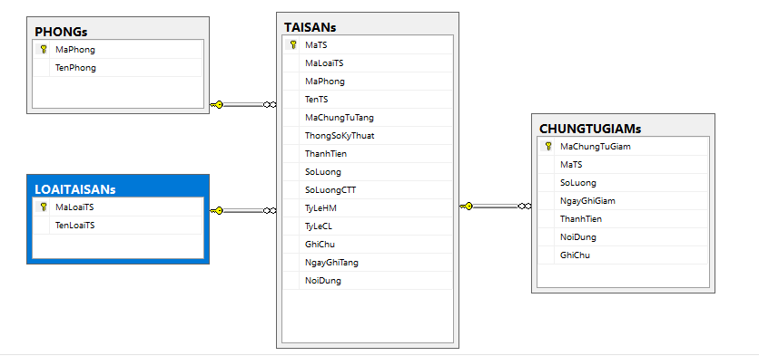

## 2/ Cấu trúc chương trình

Sử dụng mô hình 3 lớp Entity Code First để tạo lập chương trình.

Gồm có 3 tab chính dành cho giao diện người dùng : TAISAN, GHITANG, GHIGIAM

+ Các tab có mối liên hệ lẫn nhau để phù hợp với cấu trúc database được tạo ra.

+ Khi người dùng thực hiện các chức năng chương trình tương tác với database để cập nhập và sửa đổi dữ liệu

+ Cấu trúc tổng quan mỗi tab giao diện gồm có :

* Các button chức năng ( Vd. Thêm, Sửa, Xóa, v.v)
* Datagridview dùng để show các trường dữ liệu được lấy trực tiếp từ database với thiết kế phù hợp với tính chất của tab và cấu trúc database
* Mục chi tiết với chức năng show thông tin tài sản mà người dùng đang tương tác

Thanh công cụ hỗ trợ các tính năng xuất nhập file XLS và in.

# II/ Triển khai và đánh giá

## 1/ Triển khai chương trình:

### TAB TAISAN

+ Button Tài sản : Hiển thị các bản ghi hiện có theo phòng đã chọn.

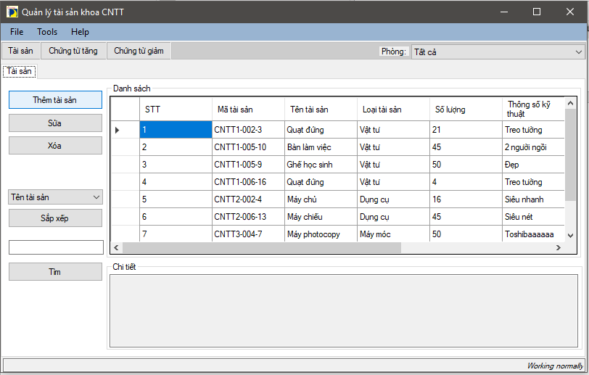

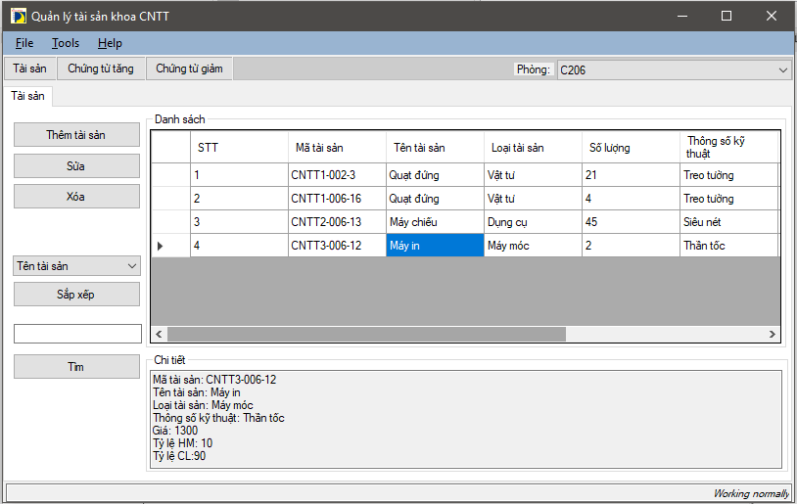

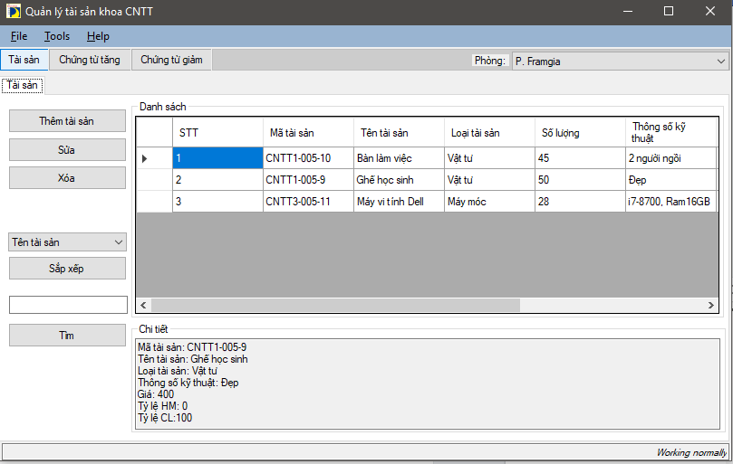

- Thay đổi combobox phòng sẽ hiện các tài sản theo phòng đã chọn.

- Nếu click vào từng tài sản sẽ hiện thông tin chi tiết về : Mã tài sản, Tên tài sản, Loại tài sản, Thông số kỹ thuật, Giá, Tỷ lệ hao mòn, Tỷ lệ CL.

+ Button Thêm tài sản :

* Click load ra FormTS cho phép thêm tài sản bất kì, Mã tài sản thay đổi theo Mã loại tài sản và Mã phòng, Mã chứng từ tăng tự động sinh với tiền tố 01-TSCĐ (Mã thêm tài sản cố định theo quy tắc mã chứng từ tăng trong kế toán).
* Textbox Thành tiền sẽ được tự động tính toán theo Số lượng, Đơn giá và thuế giá trị gia tăng VAT.

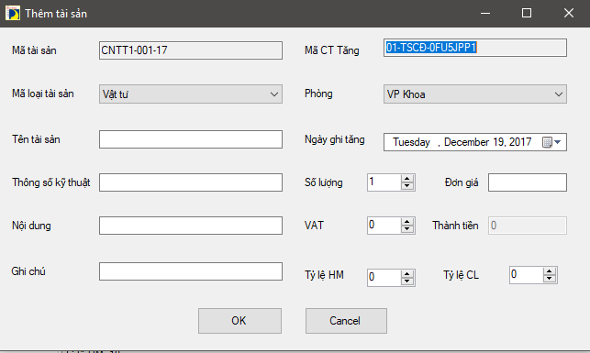

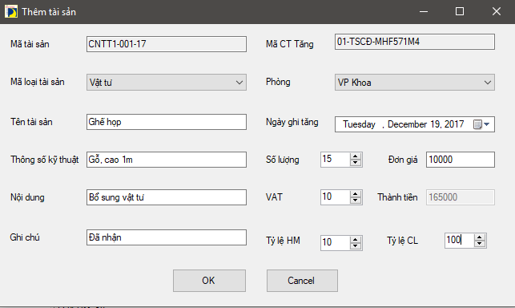

### TAB GHITANG

### TAB GHIGIAM

### Thanh công cụ

Gồm 3 chức năng chính là Nhập dữ liệu, Xuất dữ liệu ra file Excel và tự động thanh lý tài sản có hao mòn dưới 0%.

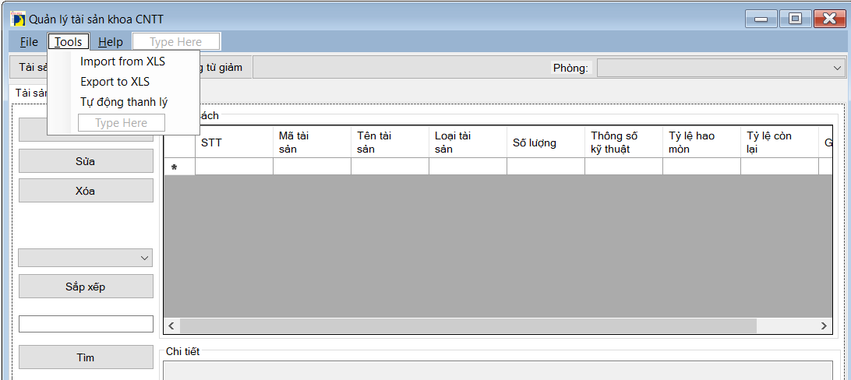

* Nhập dữ liệu/Xuất dữ liệu:

Nhập xuất dữ liệu được thực hiện bằng đọc ghi trực tiếp lên file Microsoft Excel thông qua lớp Excel.Application trong thư viện Microsoft.Office.Interop.Excel.

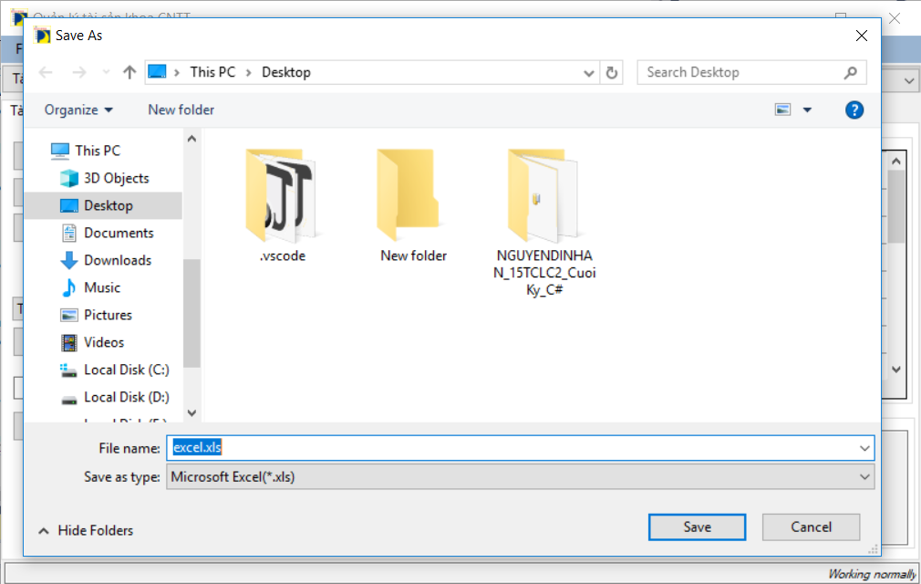

File Excel được xuất ra có dạng:

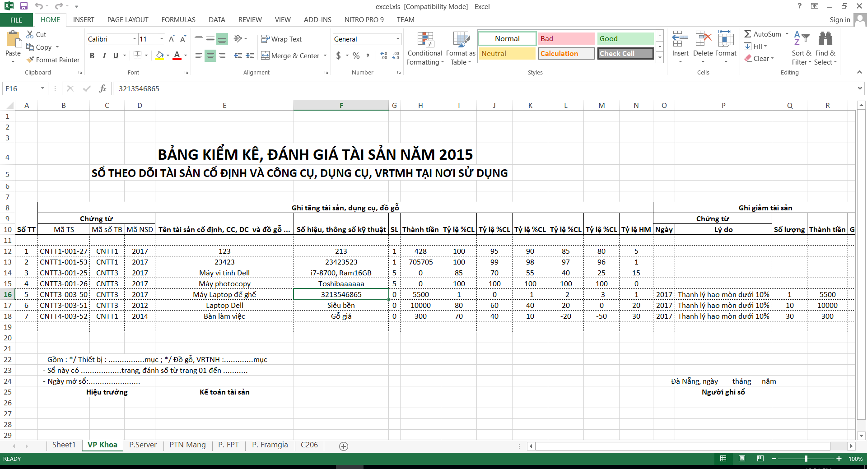

Nếu trong quá trình nhập dữ liệu từ file excel có lỗi, lỗi sẽ được thông báo ở file log.txt nằm ở địa chỉ /bin/Debug/log.txt

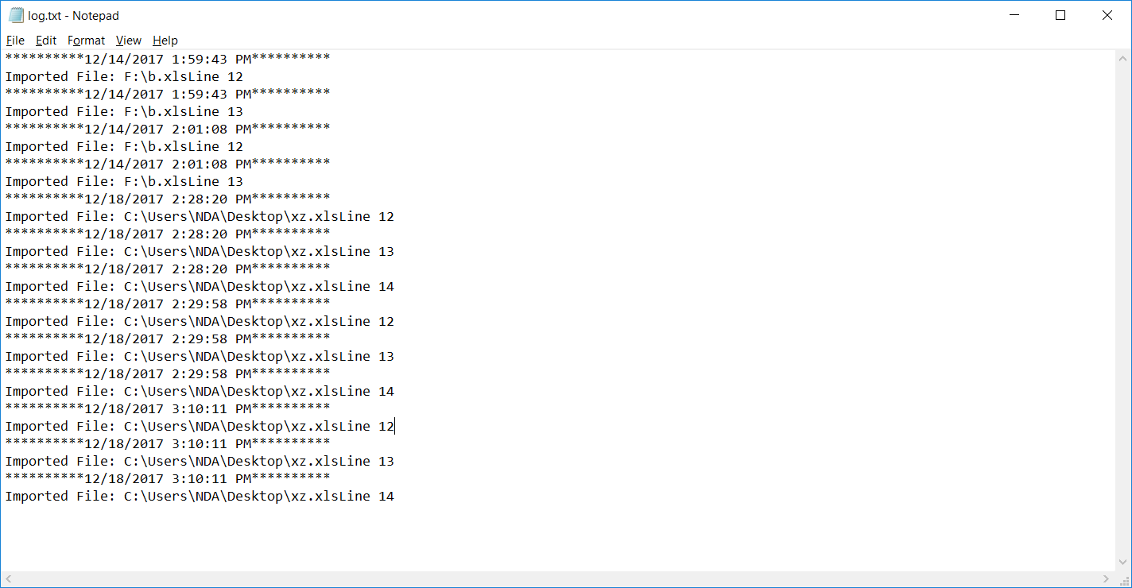

* Tự động thanh lý:

Những mục tài sản có Tỷ lệ còn lại dưới 0% ( được tính bằng cách lấy Tỷ lệ còn lại vào thời điểm bắt đầu sử dụng trừ đi Tỷ lệ Hao mòn mỗi năm nhân với số năm đã sử dụng) sẽ được tự động tính toán và ghi giảm.

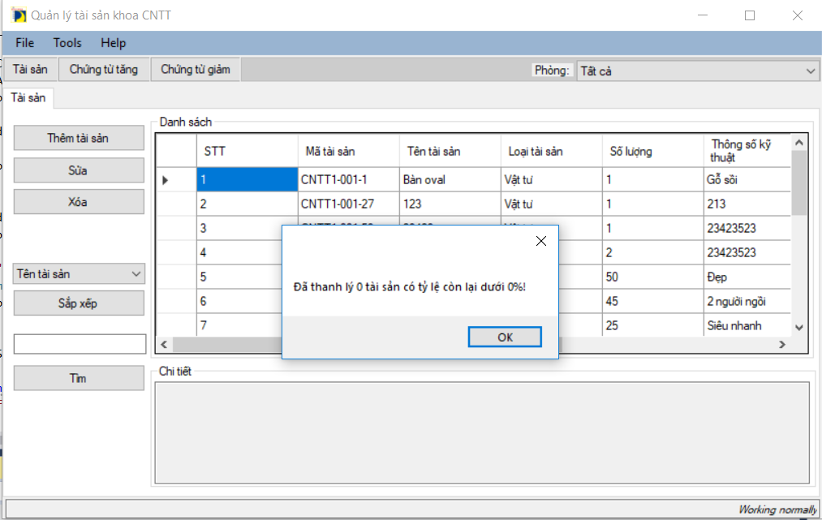

## 2/ Đánh giá:

Ưu điểm:

* Sử dụng Entity Framework để thiết kế và tạo được database đơn giản quản lý tài sản.
* Phần mềm có giao diện đơn giản, dễ sử dụng

Nhược điểm:

* Còn một số lỗi, exception xảy ra trong quá trình sử dụng.
* Database vẫn còn đơn giản, chưa ứng dụng được trong các công ty, doanh nghiệp.
* Nhiều thuật toán sử dụng vẫn còn chậm.
* Giao diện đơn giản, chưa thiết kế nhiều.